**From:** Fiurášek Pavel [mailto:prodej@amerex-gastro.com]   
**Sent:** Wednesday, August 08, 2018 4:18 PM  
**To:** 'Monika Konečná - ZŠ Petřkovice'  
**Subject:** RE: ZŠ Petřkovice

Dobrý den paní Konečná,

Potvrzujeme Vaši objednávku.

Brzy se ozveme s dalším postupem.

*Kdykoliv, cokoliv – volejte nonstop*

S pozdravem

Pavel Fiurášek

Prodej a marketing

Amerex trade s.r.o.

Ostrava - Nová Bělá

Mitrovická 214, 72400

Tel: 773 758 162

email: [prodej@amerex-gastro.com](mailto:prodej@amerex-gastro.com)

web: <http://amerex-gastro.com/>

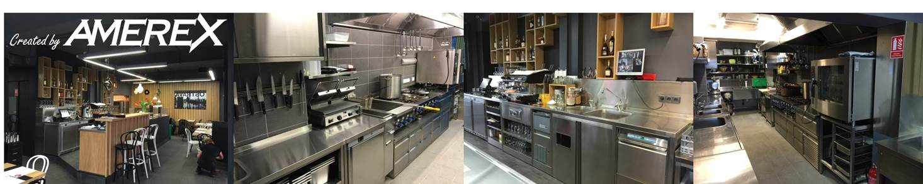

**From:** Monika Konečná - ZŠ Petřkovice <monika.konecna@zspetrkovice.cz>   
**Sent:** Wednesday, August 8, 2018 2:37 PM  
**To:** 'Fiurášek Pavel' <prodej@amerex-gastro.com>  
**Subject:** RE: ZŠ Petřkovice

Dobrý den,

dle doplněné CN zaslané dne 19.7. 2018 u Vás objednáváme konvektomat vč. příslušenství uvedeném v CN za cenu 298.749,- Kč vč. DPH.

Prosím o potvrzení přijetí objednávky.

**S pozdravem**

Mgr. Monika Konečná

ředitelka školy